**Белявская (Шило) Хведора (Bielawska Chwiedora z Szyłow)**

2 февраля 1791 г – венчание с Андреем Белявским с деревни Васильковка (НИАБ 136-13-894, лист 69об, №7/1791-б (ориг)).

14 ноября 1792 г – крещение сына Никиты (НИАБ 136-13-894, лист 17об, №73/1792-р (ориг)), (РГИА 823-2-18, лист 245,№34/1792-р (коп)).

1 марта 1796 г – крещение сына Леона (НИАБ 136-13-894, лист 28об, №26/1796-р (ориг)), (РГИА 823-2-18, лист 255,№11/1796-р (коп)).

10 февраля 1802 г – крещение дочери Агаты (НИАБ 937-4-32, лист 6, №3/1802-р).

**НИАБ 136-13-894:** Лист 69об. **Метрическая запись №7/1791-б (ориг).**

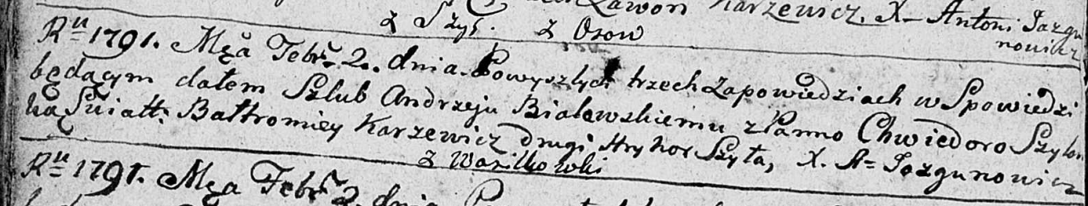

Дедиловичская Покровская церковь. 2 февраля 1791 года. Метрическая запись о венчании.

Bialawski Andrzey – жених, с деревни Васильковка.

Szyłanka Chwiedora – невеста.

Karżewicz Bałtromey – свидетель.

Szyło Hryhor – свидетель.

Jazgunowicz Antoni – ксёндз.

**НИАБ 136-13-894:** Лист 17-об. **Метрическая запись №73/1792-р (ориг).**

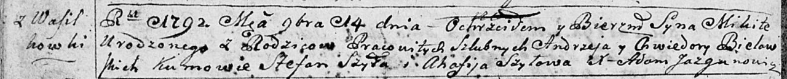

Дедиловичская Покровская церковь. 14 ноября 1792 года. Метрическая запись о крещении.

Bielawski Mikita – сын селян с деревни Васильковка.

Bielawski Andrzey – отец.

Bielawska Chwiedora – мать.

Szyło Stefan - кум.

Szyłowa Ahafija - кума.

Jazgunowicz Antoni – ксёндз.

**РГИА 823-2-18:** Лист 245об. **Метрическая запись №34/1792-р (коп).**

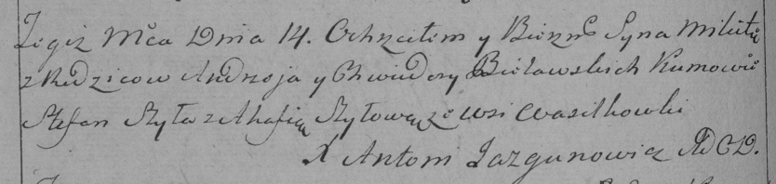

Дедиловичская Покровская церковь. 14 ноября 1792 года. Метрическая запись о крещении.

Bielawski Mikita – сын родителей с деревни Васильковка.

Bielawski Andrzey – отец.

Bielawska Chwiedora – мать.

Szyło Stefan – кум.

Szyłowa Ahafia – кума.

Jazgunowicz Antoni – ксёндз.

Лист 28-об. **Метрическая запись №26/1796-р (ориг).**

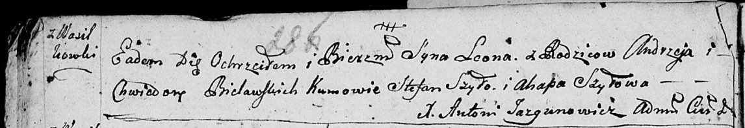

Дедиловичская Покровская церковь. 1 марта 1796 года. Метрическая запись о крещении.

Bielawski Leon – сын родителей с деревни Васильковка.

Bielawski Andrzey – отец.

Bielawska Chwiedora – мать.

Szyło Stefan - кум.

Szyłowa Ahapa - кума.

Jazgunowicz Antoni – ксёндз.

Лист 255. **Метрическая запись №11/1796-р (коп).**

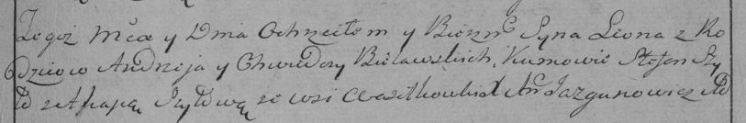

Дедиловичская Покровская церковь. 1 марта 1796 года. Метрическая запись о крещении.

Bielawski Leon – сын родителей с деревни Васильковка.

Bielawski Andrzey – отец.

Belawska Chwiedora – мать.

Szyło Stefan – кум.

Szyłowa Ahapa – кума.

Jazgunowicz Antoni – ксёндз.

**НИАБ 937-4-32:** Лист 6. **Метрическая запись №3/1802-р.**

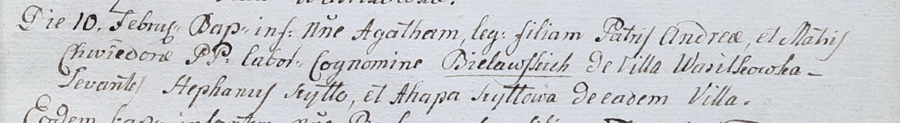

Дедиловичский костел Наисвятейшего Сердца Иисуса. 10 февраля 1802 года. Метрическая запись о крещении.

Bielawska Agatha – дочь крестьян с деревни Васильковка.

Bielawski Andreas – отец.

Bielawska Chwiedora – мать.

Szyłło Stefan – крестный отец, с деревни Васильковка?.

Szyłłowa Ahapa – крестная мать, с деревни Васильковка.

Linhart Hyacinthus – ксёндз.